Министерство образования и молодежной политики Свердловской области



ГАПОУ СО «Екатеринбургский колледж транспортного строительства»

Отчёт по программе «**Практическое занятие 10**»

Выполнил: Горовой В.С

Группа: ПР-22

Преподаватель: Мирошниченко Г.В

2024

**Задание:  
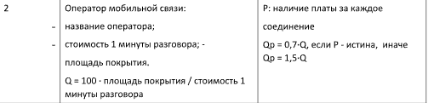**

**Входные и выходные данные:  
Входные данные:  
imya – название первого оператора, string, строковый тип данных  
imya2 – название второго оператора, string, строковый тип данных  
opM – вызов класса PlataZaMinute, для использования методов.  
opM2 – вызов класса PlataZaMinute, для использования методов.  
  
Выходные данные:  
Методы переменных класса PlataZaMinute (opM и opM2)**

**Блок-схема  
Интерфейс:  
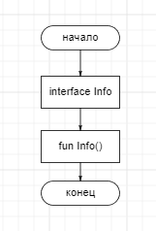  
Main:  
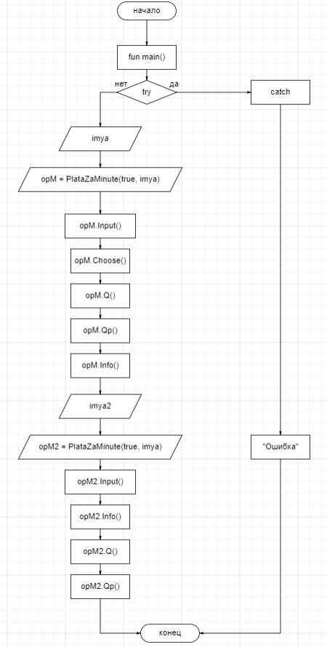  
Классы:  
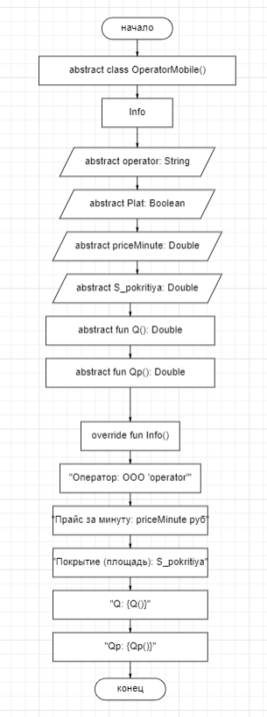**

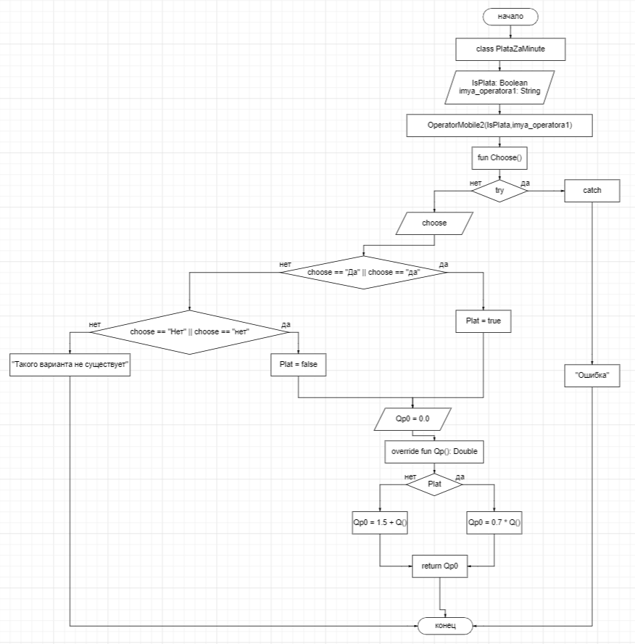

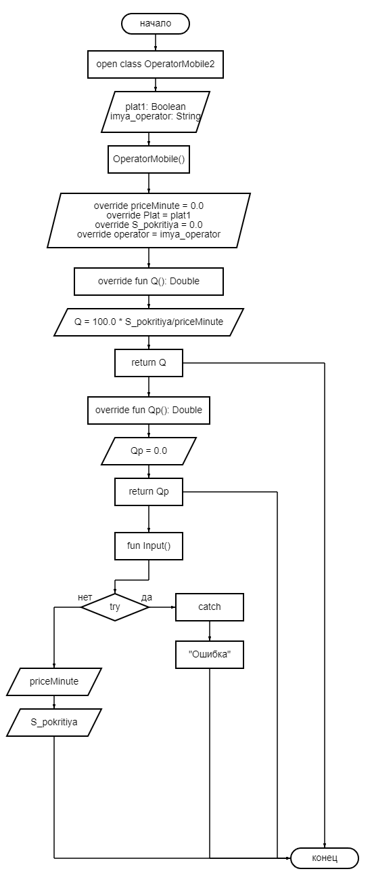

**Листинг программы (если есть)  
Интерфейс:  
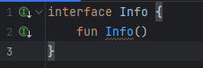  
Main:  
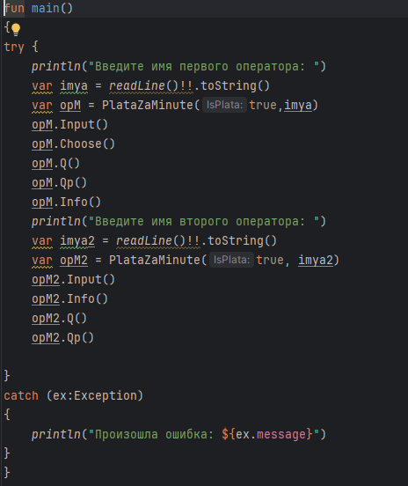  
Классы:  
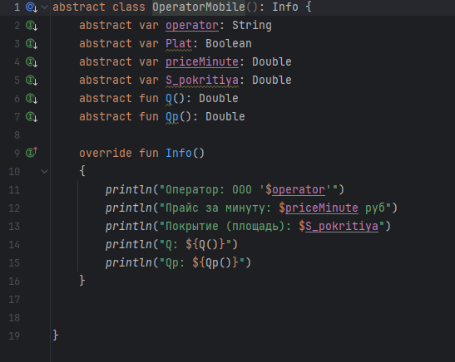  
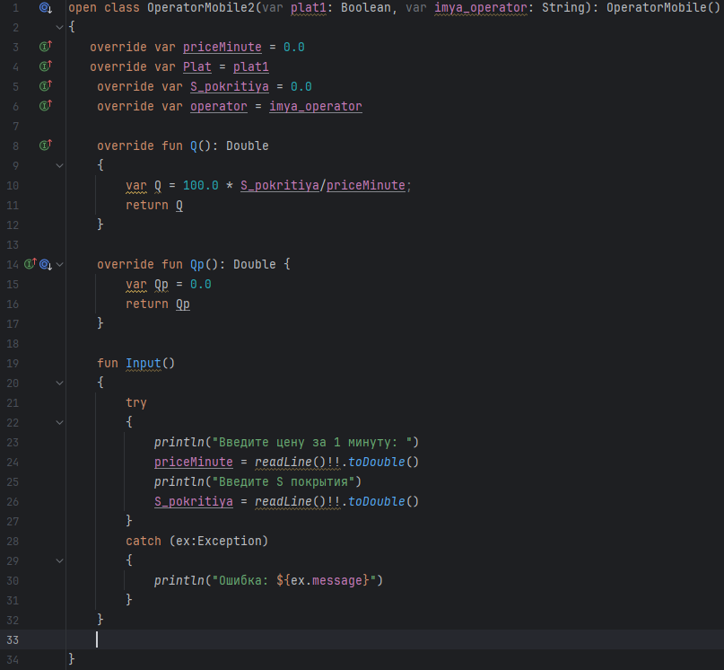  
  
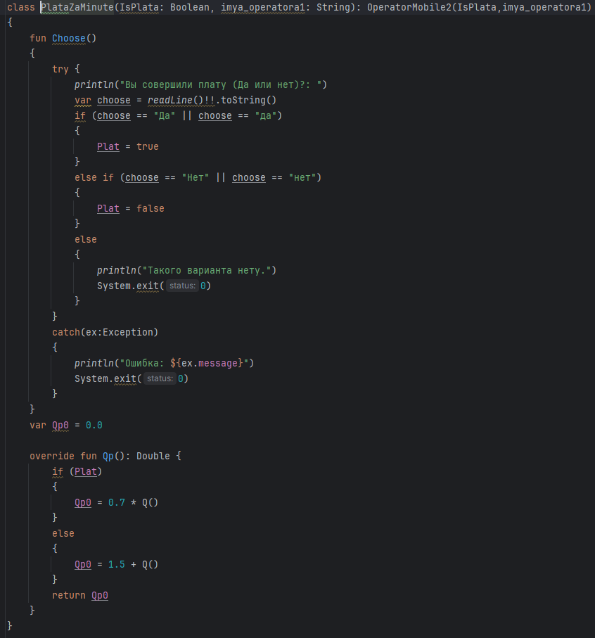**

**Тестовые ситуации  
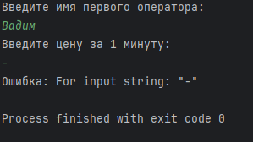  
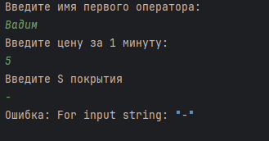**

**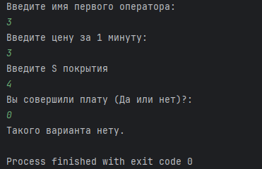  
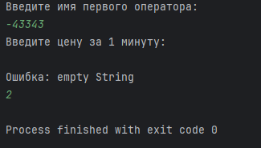**

**Вывод  
